Генеральному директору
АО «Система «Город»
В.Н. Савельеву
от __________________
(наименование организации)

Исх. № ______ от _____ г.

Уважаемый Владимир Николаевич!

Просим Вас открыть новый лицевой счет на основании реестра № 56 – «Реестр открытия новых лицевых счетов» (гаражи, сады, домофоны).

Приложение: Реестр № 56

<Должность руководителя> <ФИО полностью>

Исполнитель:
<ФИО полностью>
<контактный телефон>
<E-mail>

Приложение
Внимание! Приложение формируется в документе Excel.

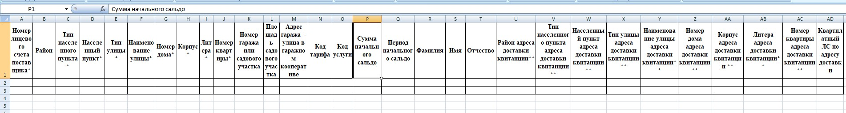

Образец письма

Генеральному директору
АО «Система «Город»
В.Н. Савельеву
от СНТ «Зодиак»

Исх.№14 от 12.09.2023

Уважаемый Владимир Николаевич!

Просим Вас открыть новые лицевые счета на основании реестра № 56 – «Реестр открытия новых лицевых счетов».

Приложение: Реестр № 56

Директор Петров Петр Петрович

Исполнитель:
Иванов Иван Иванович - экономист
т.89352653568
Эл.почта: zodiak56@mail.ru

Приложение

